正濱國小推行反毒運動及防制藥物濫用實施計畫
- 依據
教育部國民及學前教育署107年1月11日臺教國署學字第107000
1239號函頒防制學生藥物濫用執行計畫。
貳、目標：
為有效解決防制學生藥物濫用，以學生為中心，加強宣導，落實尿液檢測並藉由輔導活動介入等措施，運用專業團隊合作模式，關懷與輔導工作來達成落實、防範毒品危害校園之目標。
參、整體策略：
為有效防制學生藥物濫用，落實三級預防輔導策略(三級預防輔導流程圖如附件1)：
一級預防：以「教育宣導」為本：辦理反毒教育，強化拒毒宣導。
二級預防：以「關懷學生」、「清查篩檢」為本：晤談瞭解關懷，早期發現、早期介入，進行特定人員篩檢工作。
三級預防：以「春暉輔導」為本：結合醫療資源，協助戒治。
肆、具體作為：
- 教育宣導：
學校教師、學生及行政人員為主要對象，辦理正當育樂活動，減少危險因子，並加強防制藥物濫用教育宣導，增加保護因子。採行作為有：反毒運動教育宣導、充實學生藥物濫用防制教育宣導、充實教育人員藥物濫用研習。
- 「關懷學生」、「清查篩檢」：
以有藥物濫用之虞學生及特定人員為主要對象，教育人員應透過觀察、晤談或家庭訪問，建立特定人員名冊，並藉由關心學生生活、學習狀況及密切親師聯絡，在學生疑似有藥物濫用異常行為時，即進行關懷、輔導或實施尿液篩檢。採行作為有：主動關懷有藥物濫用之虞學生、建立特定人員名冊、完善尿液篩檢機制。
- 春暉輔導：
以尿液篩檢呈陽性反應、自行坦承或遭檢警查獲學生為主要對象，發現學生確有藥物濫用行為，學校應啟動輔導機制，協助學生戒除對藥物的依賴，並落實追蹤輔導工作。採行作為有：建立追輔機制、強化輔導諮商網絡、健全轉介工作。
伍、具體執行工作項目：
- 「教育宣導」工作要項：
1.反毒運動教育宣導：
甲、充實教育人員藥物濫用防制教育宣導。
乙、學校每半年陳報推動反毒運動教育宣導活動成果。
丙、學校網站首頁應聯結反毒運動教育網站。
2.充實學生藥物濫用防制教育宣導
甲、利用朝會、集會、週會時間實施藥物濫用防制教育宣導。
乙、每月1日（或第一個工作日）辦理「反毒運動教育傳播日」活動。
丙、每年6月響應6月26日「國際反毒日」，辦理反毒運動教育宣導活動。
3.充實教育人員藥物濫用防制教育宣導
甲、辦理教師藥物濫用研習課程，每年至少1-2小時。
乙、教師課程研討融入防制學生藥物濫用議題。
- 「關懷學生」、「清查篩檢」工作要項：
1.主動關懷有藥物濫用之虞學生：
甲、密切關心學生上課、作息及交友狀況。
乙、透過觀察、晤談瞭解學生狀況。
2.建立特定人員名冊：
甲、學期初2週內依特定人員類別建立特定人員名冊，並召開審查會議，簽請校長核定。
乙、學期中遭警方查緝涉及藥物濫用或自行坦承藥物濫用或經觀察認定為有施用毒品嫌疑之學生，得簽請校長核定後納入特定人員名冊。
丙、每月陳報特定人員調修名冊。
3.完善尿液篩檢機制：
甲、發現學生施用或持不明藥物、有精神或行為異常，經觀察或以其他方式認為有施用毒品嫌疑者，得採臨機性尿篩。
乙、落實執行特定人員尿液篩檢工作。
丙、學校發現藥物濫用確認個案，應立即完成校安通報(未滿18歲者同時進行法定通報)，並成立「春暉小組」實施輔導，依輔導進度上傳至教育部「藥物濫用學生個案輔導管理系統」。不得以任何理由或方式要求、逼迫學生休、轉學，以落實輔導機制。
- 「春暉輔導」工作要項：
1.建立追輔機制：
甲、春暉小組輔導狀況登錄「藥物濫用學生個案輔導管理系統」。
乙、輔導藥物濫用學生，不得以開除、退學、轉學或要求休學等方式對待。
2.強化輔導諮商網絡：
甲、學校成立「春暉小組」實施輔導時應請家長共同參與，並採取增強家庭(長)功能之相關措施，如親職教育、諮詢服務及宣導資訊等，以提供家長對毒品危害的基本知識與資源網絡，俾提升輔導成效。
乙、安排輔導老師或申請春暉志工認輔個案。
3.健全轉介工作：
甲、學校發現毒品來源，應以密件函送學生校外會，落實緝毒通報模式。
乙、發現疑似藥頭之學生，學校應以密件洽請教育主管機關通報警察機關協助處理；發現疑似毒品或製造或施用毒品之器具，應移交警察機關處理。
陸、其他：
- 本實施計畫經校長核定後實施。
- 本計畫逐年檢討成效，如有未盡事宜，另行補充或修訂之。

承辦： 主任： 校長：

附件1
教育部防制學生藥物濫用三級預防輔導作業流程圖

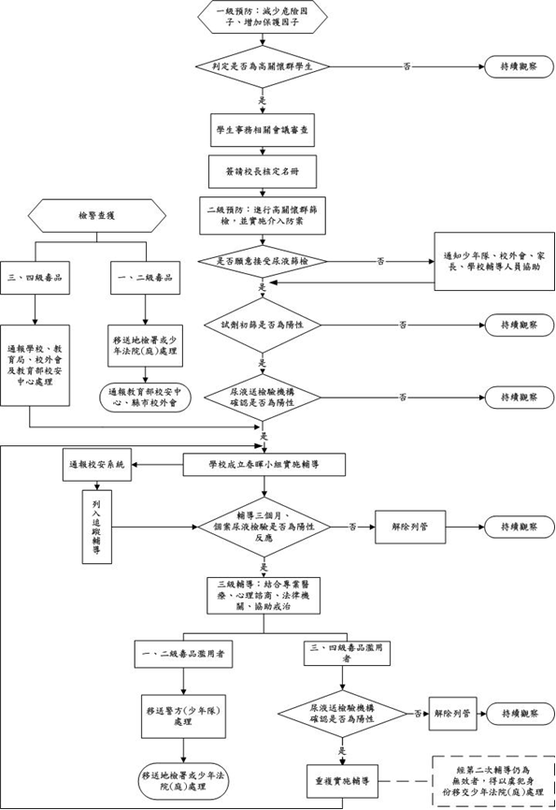

附件2
基隆市正濱國小「反毒運動」推動小組編組職掌表
職稱 | 工作職掌
召集人  校長 | 1.綜理與監督小組運作。  2.召集小組召開定期會議或臨時會議。  3.代表對外發言或指定發言人。
學務主任 | 1.負責推動反毒暨藥物濫用防制融入課程規劃與實施。  2.協助反毒暨藥物濫用防制宣導與認知檢測評量工作。  3.辦理反毒暨藥物濫用防制研習活動。
生教組長 | 1.負責規劃反毒暨藥物濫用防制宣導與認知檢測評量工作。  2.協助反毒暨藥物濫用防制相關作業。  3.負責校園安全及災害事件即時通報。  4.辦理反毒暨藥物濫用相關藝文競賽活動。
教學組長 | 1.協助各班教師將反毒防治濫用運動與課程相結合。
輔導行政  專、兼任輔導教師 | 1.辦理「壓力調適與情緒管理」、「衝動性與問題解決能力」、「拒絕誘惑的技巧」等訓練活動。  2.進行藥物濫用高危險群篩檢（觀察晤談、校園學生使用毒品篩檢量表）  3.結合校內外資源進行藥物濫用學生之輔導工作。  4.負責協助評估藥物濫用學生個案轉介輔導與追蹤事宜。
各班導師 | 1.關懷關心觀察學生日常行為表現。  2.協助將反毒防制藥物運動融入課程教學。
護理師 | 1.協助藥物濫用防制宣導工作。  2.負責「特定人員」尿液篩檢。  3.協助藥物濫用學生之輔導工作。
家長代表 | 1.協助學校藥物濫用防制宣導，並與社區人士進行溝通協調。  2.提供校外資源，協助學校藥物濫用防制工作之推展。
附件3

家長同意書(範例)

同意○○國民中(小)學為維護本人子女身心健康，將就讀○年○班○○○納入特定人員名冊，並適時實施尿液篩檢，共同為學生身心健康把關。

立同意書人
父母(或監護人)：
關 係：
身分證字號 ：
住 址：
電 話：

此致
○○國民中（小）學

中 華 民 國 年 月 日

